Die „Fingermultiplikation“

Einleitung

Prof. Albrecht Beutelspacher hat in der Folge „Das Dezimalstem“ der Fernsehserie „Mathematik zum Anfassen“ gezeigt, wie mit den Fingern einfache Multiplikationen durchgeführt werden können.
Nach dem Vorstellen dieser Methode führe ich in diesem Artikel den Beweis dazu an. Dann hat mich interessiert, ob diese Vorgangsweise auch in anderen Zahlensystemen funktioniert und ich zeige dies für das Achtersystem. Zum Schluss folgt dann noch der Beweis, dass dieses Fingerrechnen sogar mit beliebiger Zahlenbasis funktioniert.

Die Fingermultiplikation im Zehnersystem

Nehmen wir als Beispiel die Multiplikation 7 mal 8. Die Vorgangsweise ist jetzt die Folgende. Wir bilden die Differenz auf 10 der einzelnen Multiplikanden und stellen diese als nach oben zeigende Finger einer Hand dar, die restliche Finger zeigen zwangsläufig nach unten.
Linke Hand: 10 - 7 = 3 ergibt drei Finger die nach oben zeigen und 5 - 3 = 2 Finger zeigen nach unten
Rechte Hand: 10 - 8 = 2 ergibt zwei Finger die nach oben zeigen und 5 - 2 = 3 Finger zeigen nach unten

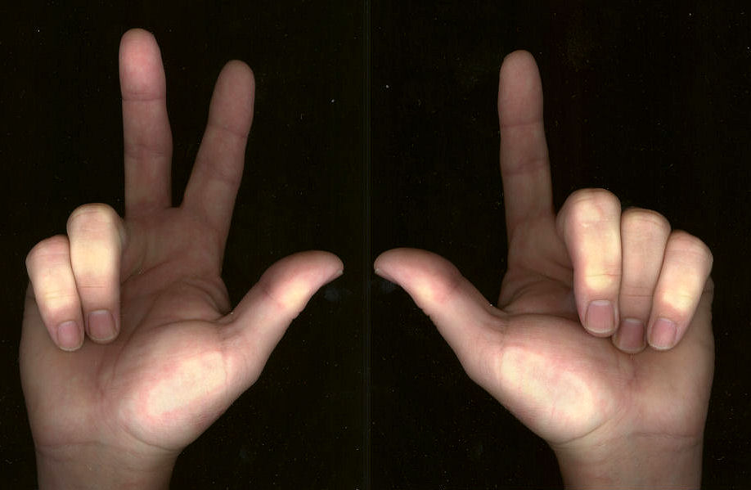

Die nach oben zeigenden Finger ergeben jetzt multipliziert die Einerziffer des Produktes und die nach unten weisenden addiert die Zehnerziffer.
Einerziffer: 3 * 2 = 6
Zehnerziffer: 2 + 3 = 5
Damit erhalten wir das Produkt 56

Beim Produkt 3 * 9 erhalten wir einmal eine negative Fingerzahl, das Prinzip funktioniert trotzdem.
Linke Hand: 10 - 3 = 7 ergibt sieben Finger nach oben und 5 - 7 = - 2 nach unten
Rechte Hand: 10 - 9 = 1 ergibt ein Finger nach oben und 5 - 1 = 4 nach unten
Einerziffer: 7 * 1 = 7
Zehnerziffer: -2 + 4 = 2
Damit erhalten wir das Produkt 27

Versuchen wir nun mal 12 * 13
Linke Hand: 10 - 12 = -2 ergibt minus zwei Finger nach oben und 5 - (-2) = 7 nach unten
Rechte Hand: 10 - 13 = -3 ergibt minus drei Finger nach oben und 5 - (-3) = 8 nach unten
Einerziffer: -2 * (-3) = 6
Zehnerziffer: 7 + 8 = 15
Damit erhalten wir das Produkt 156

Der Beweis dazu

Wir berechnen a * b nach dieser Vorgangsweise.

Linke Hand: 10 - a Finger nach oben und 5 - (10 - a) = a - 5 Finger nach unten
Rechte Hand: 10 - b Finger nach oben und 5 - (10 - b) = b - 5 Finger nach unten
Einerziffer: (10 - a) * (10 - b) = 100 - 10a - 10b + ab
Zehnerziffer: a - 5 + b - 5 = a + b - 10
Damit erhalten wir das Produkt
Zehnerziffer * 10 + Einerziffer = (a + b -10) * 10 + 100 - 10a -10b + ab = 10a + 10b -100 + 100 - 10a - 10b + ab = ab was zu beweisen war.

Die Fingermultiplikation im Achtersystem

Würden wir von den Dinosauriern abstammen so hätten wir an jeder Hand lediglich vier Finger. Wir würden dann natürlich im Achtersystem rechnen und dies als das optimale Zahlensystem ansehen.
Im Achtersystem gibt es nur 8 Ziffern von 0 bis 7. Zahlen über 7 würden wir auch im Stellenwertsystem darstellen. Dabei gibt es keine Zehner, sondern Vielfache von Acht.

Die Zahl 9 beispielsweise wird im Achtersystem folgendermaßen dargestellt. Ein Achter und ein Einer also 11 (Eins Eins im Achtersystem nicht Elf !!) 1 * 8 + 1 = 9
Die Zehnerzahl 42 besteht aus 5 Achtern und 2 Einsern. Also 52 im Achtersystem! (Wieder Fünf Zwei im Achtersystem und nicht Zweiundfünfzig!) 5 * 8 + 2 = 42

Führen wir jetzt die Multiplikation 6 * 7 im Achtersystem aus:
Linke Hand: 8 - 6 = 2 ergibt zwei Finger nach oben und 4 - 2 = 2 nach unten
Rechte Hand: 8 - 7 = 1 ergibt ein Finger (Daumen) nach oben und 4 - 1 = 3 nach unten

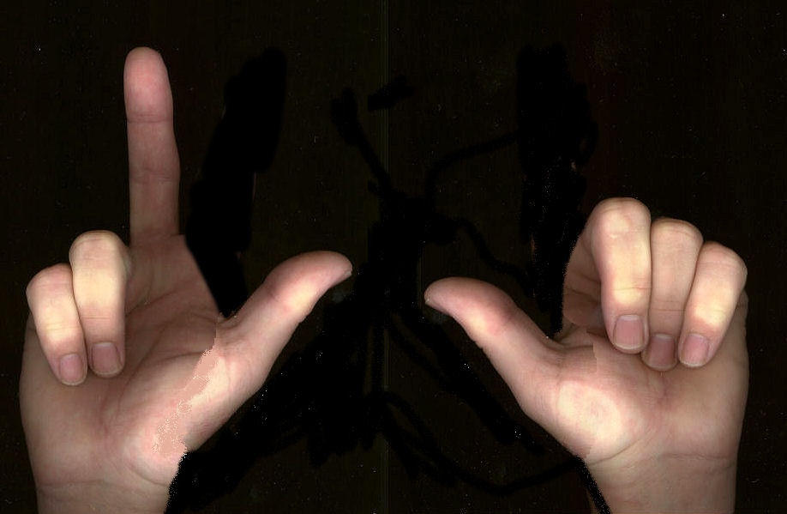
Achtung hier hat jede Hand nur vier Finger!

Einerziffer: 2 * 1 = 2
Achterziffer: 2 + 3 = 5
Damit erhalten wir das Produkt 52 (Fünf Zwei) im Achtersytem was Zweiundvierzig entspricht.

Der Beweis fürs Achtersystem

Wir berechnen wieder a * b nur jetzt im Achtersystem.

Linke Hand: 8 - a Finger nach oben und 4 - (8 - a) = a - 4 Finger nach unten
Rechte Hand: 8 - b Finger nach oben und 4 - (8 - b) = b - 4 Finger nach unten
Einerziffer: (8 - a) * (8 - b) = 64 - 8a - 8b + ab
Achterziffer: a - 4 + b - 4 = a + b - 8
Damit erhalten wir das Produkt
Achterziffer * 8 + Einerziffer = (a + b - 8) * 8 + 64 - 8a - 8b + ab = 8a + 8b - 64 + 64 - 8a - 8b + ab = ab

Der Beweis für eine beliebige Basis

n sei die Basis des Zahlensystems. Wir haben damit an jeder Hand n/2 Finger. Sinnvollerweise sollte n ∈ Ng sein.

Wir multiplizieren a * b

Linke Hand: n - a Finger nach oben und n/2 - (n - a) = a - n/2 Finger nach unten
Rechte Hand: n - b Finger nach oben und n/2 - (n - b) = b - n/2 Finger nach unten
Einerziffer: (n - a) * (n - b) = n² - an - bn + ab
n-er Ziffer: a - n/2 + b - n/2 = a + b - n
Damit erhalten wir das Produkt
n-er Ziffer * n + Einerziffer = (a + b - n) * n + n² - an - bn + ab = an + bn - n² + n² - an - bn + ab = ab

Noch ein Beispiel im 100-er System

Zahlen nahe 100 lassen sich damit auch einfach multiplizieren. Eine Hand hätte hier 50 Finger.

Zum Beispiel 95 * 97

Linke Hand: 100 - 95 = 5 nach oben und 50 - 5 = 45 nach unten
Rechte Hand: 100 - 97 = 3 nach oben und 50 - 3 = 47 nach unten
Einerziffer: 5 * 3 = 15
Hunderterziffer: 45 + 47 = 92
Damit erhalten wir das Produkt 92 * 100 + 15 = 9215

Sollte sich jemand auch noch für die weiteren Sendungen von Prof. Beutelspacher interessieren, so kann die DVD „Mathematik zum Anfassen“ im „Bild der Wissenschaft Shop“ erworben werden. Dies kann übers Internet oder folgende Adresse erfolgen: Bild der Wissenschaft Shop / Medienservice Konradin GmbH / Ernst Mey Str. 8 / D-70771 Leinfelden

